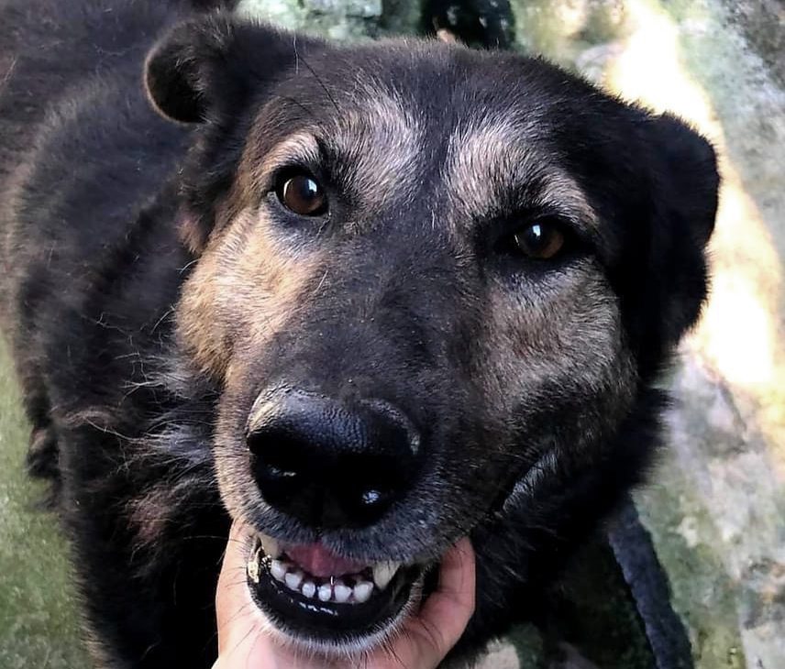

Woffa Ry:n
toimintasuunnitelma 2022
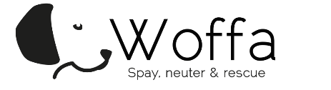

SISÄLLYSLUETTELO

Johdanto 2
Adoptiotoiminta 3
Responsible Rescue 3
Varainhankinta 4
Viestintä 4
Kokoukset 5
Toiminnan jatkuvuus 5

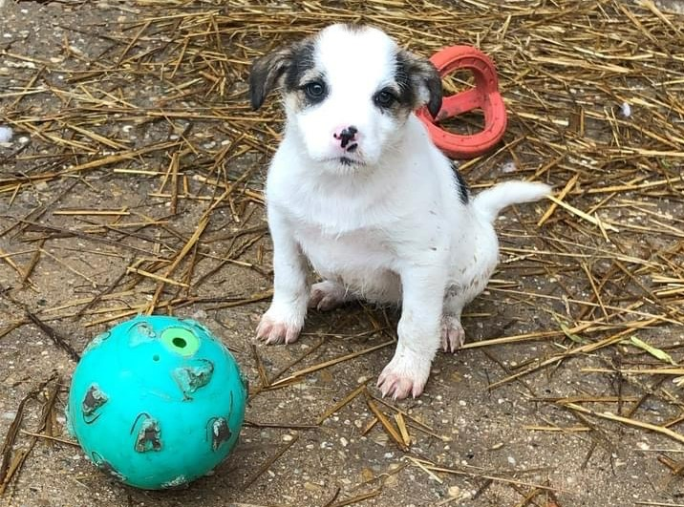

Johdanto

Woffa ry on suomalainen yhdistys, jonka tarkoituksena on tukea eläinsuojelutyötä ja auttaa muuttamaan löytöeläimiin suhtautumista Romaniassa. Yhdistys on muodostunut vuoden 2018 alusta ja se on rekisteröity Patentti- ja rekisterihallituksen yhdistysrekisteriin 6.7.2018.
Woffa ry tukee paikallista eläinsuojelutyötä sterilointi- ja kastraatiokampanjoilla, joilla pyritään pienentämään kulkukoirapopulaatiota Romaniassa. Yhdistyksen yhteistyökumppanit tekevät mahdollisuuksien mukaan myös tärkeätä valistustyötä muun muassa kouluissa ja kunnallisilla tarhoilla. Lisäksi Woffa ry etsii tarhalla asuville koirille Suomesta koteja, jotka haluavat antaa eläimelle hyvän kodin loppuelämän ajaksi. Koirien adoptointi ei ratkaise kulkukoiraongelmaa, mutta haluamme antaa koirille mahdollisuuden hyvään elämään yksi koira kerrallaan.

Adoptiotoiminta

Yhdistyksen tavoitteena on löytää tarhoilla olleille koirille loppuelämän koteja. Woffa ry noudattaa eläinten maahantuonnissa Ruokaviraston sisämarkkinakaupan ohjeita. Olemme rekisteröityneet eläinten maahantuojille vaadittavaan TRACES-järjestelmään (rekisterinumero: 5402/0521/2018). Rekisteröinti on voimassa 16.10.2021 saakka. Woffa ry vastaa koirien maahantuontiin liittyvien ehtojen täyttymisestä.
Yhdistyksellä on Facebook -tilillä ja verkkosivustollaan, www.woffa.fi, kuvia, esittelyitä ja luonnekuvauksia koirista, jonka kautta potentiaaliset adoptiokodit voivat koiriin tutustua.
Yhdistyksemme tekee yhteistyötä Romaniassa kolmen luotetun koiratarhan kanssa. Nämä ovat Magdalena Radun “MAP” (Magda´s Angel Place) -tarha Giurgiussa, Daniela Stoican ”GIA” (Group Initiative for Animals) -tarha sekä Gabriela Timin sekä yksityinen tarha Bukarestissa. Vuonna 2022 on tavoitteena löytää myös uusi/uusia yhteistyötarhoja Romaniasta.
Kadulta otetaan tarhan suojaan koiranpentuja emoineen, hylättyjä pentueita, sairaita ja loukkaantuneita koiria, jotka hoidetaantarhalla kuntoon. Koirat ovat tarhalla turvassa liikenteeltä, nälältä ja vaaroilta, mutta tarhaelämä ei ole koirien kannalta paras vaihtoehto.
Vuonna 2022 toteutetaan koronarajoitusten helpotuksen myötä taas vierailuja tarhoilla. Edelleen vuonna 2022 koirien luovutustilaisuuksissa huomioidaan hallituksen suositukset koronaviruksen leviämisen välttämiseksi.

Responsible Rescue
Yhdistykselle on Responsible Rescue -sertifikaatti. Responsible Rescue yhteisöön sitoutuneet yhdistykset noudattavat toiminnassaan kriteerejä eläinten terveyteen liittyvissä asioissa. Responsible Rescue yhteisöön hakeutuneet yhdistykset sitoutuvat eettiseen ja vastuulliseen toimintaan koirien tuonnissa sekä koko toiminnassa. Kriteerit löytyvät yhteisön verkkosivuilta (www.responsiblerescue.fi/kriteerit). Responsible Rescue yhteisössä kehitetään yhdessä rescue toimintaa läpinäkyvämmäksi ja vastuullisemmaksi. Tavoitteena on osallistua EE:n työryhmään ja kokouksiin.

Varainhankinta

Yhdistys toimii enimmäkseen kulukorvausten varassa, mutta sen lisäksi varoja saadaan myös rahankeräyskampanjoiden myötä. Lisäksi mahdollisuuksien mukaan järjestetään verkkohuutokauppoja, joista saadaan tuottoja. Vuonna 2022 pystymme hyödyntämään täysipainoisesti pysyvää rahankeräyslupaa sekä MobilePay -maksumahdollisuutta. Saaduilla varoilla yhdistys tukee tarhoja ruokaostoksissa, ylläpitokustannuksissa sekä koirien eläinlääkärikuluissa. Lisäksi varoja kohdennetaan strelisaatio- ja kastrointikampanjoihin yhteistyötarhoilla.

Viestintä

Yhdistyksen pääasiallisena tiedotuskanavana toimii Facebook -sivusto (WOFFA kotia etsivät koirat), jossa julkaistaan ajankohtaisia tiedotteita ja adoptoitavia koiria. Sosiaalisen median kanavista myös Instagram on käytössä. Yhdistyksen verkkosivuille (www.woffa.fi) on kerätty tietoa yhdistyksestä, yhteistyötarhoista, adoptioprosessista, koiran terveydestä sekä rokotuksista. Verkkosivuilla on myös hakemusten ja sopimusten PDF -lomakkeet, jotka voi täyttää ja tulostaa. Verkkosivuja tullaan kehittämään edelleen vuonna 2022 mm. koirien karkaamisiin liittyvään infotiedon, rahankeräysten ja yhdistyksen suosittelemien eläinlääkäreiden osalta.
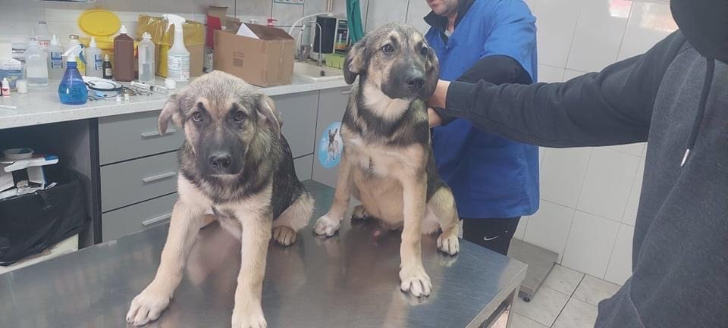

Kokoukset

Yhdistys pitää vuonna 2022 sääntöjen mukaiset kevät- ja syyskokouksen. Tarpeen mukaan yhdistys kutsuu ylimääräisen kokouksen koolle. Hallitus kokoontuu säännöllisesti noin kerran kuukaudessa.

Toiminnan jatkuvuus

Woffa ry haluaa tukea kaikin tavoin perheitä ja yksilöitä, jotka ovat sitoutuneet löytöeläimen adoptoimiseen ja olemme adoptioperheiden kanssa säännöllisesti yhteyksissä. Yhdistys kehittää jatkuvasti toimintaansa ja panostaa laatuun. Yhdistyksen tavoitteena on uudelleensijoitusten mahdollismman vähäinen määrä. Haluaisimme tulevaisuudessa osallistua erilaisiin tapahtumiin, mikäli se on koronarajoitusten ja resurssien puolesta mahdollisuuksien mukaan.

